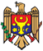
Республика Молдова
ПРЕЗИДЕНТ РЕСПУБЛИКИ МОЛДОВА
УКАЗ Nr. 104
от 28.03.2017
о регистрации герба и флага города Криулень
Опубликован : 07.04.2017 в Monitorul Oficial Nr. 109-118 статья № : 175

На основании пункта j) статьи 88 Конституции Республики Молдова и части (3) статьи 5 Закона о публичных символах
Президент Республики Молдова постановляет:
Зарегистрировать в Общем гербовнике Республики Молдова герб и флаг города Криулень, утвержденные Решением городского совета Криулень № 1/3 от 10 января 2017 года (приложения 1 и 2).
ПРЕЗИДЕНТ РЕСПУБЛИКИ МОЛДОВА Игорь ДОДОН
№ 104-VIII. Кишинэу, 28 марта 2017 г.
Приложение 1
к Указу Президента Республики Молдова
№ 104-VIII от 28 марта 2017 года

Герб города Криулень
Геральдическое описание
В зеленом поле под серебряным перекрещенным крестом серебряное же стропило, сопровождаемое тремя вырванными золотыми дубами. Щит увенчан трехбашенной золотой городской короной.
Рисунок

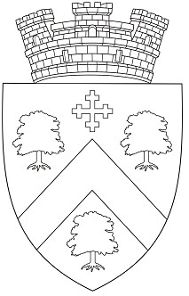

Приложение 2
к Указу Президента Республики Молдова
№ 104-VIII от 28 марта 2017 года

Флаг города Криулень
Описание
Флаг представляет собой прямоугольное белое полотнище (2:3) с зеленым клином (pointe couchée), обремененным желтым вырванным дубом.
Рисунок
